用例规约描述
Use Case Description
编号：TMP-UCD
版本 1.0

作者： |  | 日期： | 2014/01/05
审批： |  | 日期：

变更记录

日期 | 版本 | 变更说明 | 作者
2014/01/05 | 1.0 | 创建 | 纽扣组成员

填表说明
本文档的目的是依据《需求规格说明书》和原型，建立用例模型，并对用例模型进行具体描述。
《用例规约描述》是面向对象分析和设计的重要步骤。
《用例规约描述》需要进行评审。
《用例规约描述》是《需求规格说明书》的重要附件。

引言
《用例规约描述》（Use Case Specification）是描述项目小组对项目进行需求分析得到的关于用户和系统之间交互作用的文本性描述文档。

目的
用例是关于用户和系统之间相互作用的文本性描述，从外部角度描述系统的行为，表达系统应该做什么。本文档通过用例规约描述，来进一步说明该系统需求，是下一阶段系统设计的基础，也是测试用例的重要依据。

定义
缩写、术语 | 解 释
actor | 参与者就是代表与系统进行交互的角色。
use case | 一个用例描述了为实现某个有价值的成果，在参与者与系统之间进行的交互。

系统用例图
画出系统的用例图。

用例描述
对项目中的所有用例进行详细描述。

显示首页
用例规约：
用例名称：显示首页 |  | 标识符：NK-R1001
用例描述：显示网站首页信息（包含导航、热门优惠券、商户等）
参与者：所有用户
前置条件：无 | 操作结果：展示网站首页信息
基本操作流程：
用户操作  - 进入网站（输入网站或点击链接） | 系统操作  - 查看静态缓存是否过期，未过期则直接输出静态缓存。  - 展示网站头部（Logo,导航条，搜索框）。  - 获取商户分类、热门优惠券、热门商户、推荐优惠券、首页广告并按框架输出。  - 展示首页脚部信息。
备注：

显示优惠店铺列表
用例规约：
用例名称：显示优惠店铺列表 |  | 标识符：NK-R1002
用例描述：查看牛扣网上已创建的店铺列表（含店铺名、电话、地址、优惠信息、人均消费）
参与者：所有用户
前置条件：进入店铺优惠页面 | 操作结果：展示各分类下的部分店铺
基本操作流程：
用户操作  - 点击店铺优惠连接 | 系统操作  - 获取店铺分类  - 获取每个分类的店铺  - 展示店铺（名字、地址、人均消费、评价等级）
备注：获取店铺分类时有二级分类

查看店铺详细信息
用例规约：
用例名称：查看店铺详细信息 |  | 标识符：NK-R1003
用例描述：访问店铺详细信息页面，查看店铺详细信息
参与者：所有用户
前置条件：无 | 操作结果：  展示店铺信息
基本操作流程：
用户操作  - 点击某店铺链接 | 系统操作  - 根据店铺编号获取店铺信息（优惠券、实景图等）  - 展示店铺信息
备注：店铺信息中显示访问人数、右侧地图显示店铺地址

评论店铺
用例规约：
用例名称：评论店铺 |  | 标识符：NK-R1004
用例描述：对店铺给予评论，可以选择喜欢、收藏店铺
参与者：去店铺消费过的会员(为了防止恶意竞争，去店铺消费过的会员才有权限评价店铺)
前置条件：  用户登录 | 操作结果：  录入评论信息
基本操作流程：
用户操作  - 用户输入评论信息 | 系统操作  - 系统根据用户消费信息，判断用户是否有评论权限。  - 根据用户信息录入评论信息
备注：喜欢和收藏也要录入（评论时检查登录情况），评论次数不得超过消费次数

显示店铺评论信息
用例规约：
用例名称：显示店铺评论信息 |  | 标识符：NK-R1005
用例描述：显示用户对店铺的评论信息
参与者：所有用户
前置条件：无 | 操作结果：  显示评论信息
基本操作流程：
用户操作  用户点击评论按钮 | 系统操作  获取特定店铺评论信息  分页显示评论信息（头像、评分、时间、内容、用户名）
备注：可根据用户登录情况判断评论发布者来确定是否有删除评论选项

删除评论
用例规约：
用例名称：删除评论 |  | 标识符：NK-R1006
用例描述：评论发布者删除自己的评论
参与者：去店铺消费过的用户（个人觉得应该是评论发布者，因为用例描述中就是评论发布者）
前置条件：  - 已登录  - 评论发布者  - 活动用户（用户是否被屏蔽） | 操作结果：  提示评论删除是否成功，成功则刷新显示店铺评论
基本操作流程：
用户操作  - 用户点击删除 | 系统操作  - 将评论从数据库删除
备注：

展示热门优惠券
用例规约：
用例名称：展示热门优惠券 |  | 标识符：NK-R1007
用例描述：查看牛扣网上推荐的一些优惠券
参与者：所有用户
前置条件：无 | 操作结果：  展示热门优惠券
基本操作流程：
用户操作  1.点击“店铺优惠”  3．点击热门优惠券 | 系统操作  2获取热门优惠券信息,展示热门优惠券  4.显示相应的详细信息
备注：热门优惠券应适时更新

删除我的评论
用例规约：
用例名称：删除评论 |  | 标识符：NK-R1008
用例描述：用户删除已发表的评论
参与者：单个用户
- 前置条件： 1.已登录  2.用户已发表评论 | 操作结果：  用户发表的评论被删除
基本操作流程：
用户操作  1.查看自己发表的评论  4.用户点击删除 | 系统操作  2.显示用户评论  3.在本用户评论处显示删除选项  5.系统删除该评论  6.显示删除后的评论列表
备注：删除时应当询问用户是否确认删除

显示优惠券评论信息
用例规约：
用例名称：显示优惠券评论信息 |  | 标识符：NK-R1009
用例描述：在优惠券底部显示相关评论
参与者：所有用户
前置条件：已有用户参与过评论 | 操作结果：  对该优惠券的所有评论信息被显示出来
基本操作流程：
用户操作  1.用户点击某个优惠券 | 系统操作  2.显示与该优惠券有关的评论
备注：显示评论的顺序可以按一定方式设定

评论优惠券
用例规约：
用例名称：评论优惠券 |  | 标识符：NK-R1010
用例描述：用户可根据优惠券的使用情况对优惠券进行评论
参与者：消费过该优惠券的会员
前置条件： 1.用户已登录  2.消费过该优惠券 | 操作结果：  显示评论结果
基本操作流程：
用户操作  1.点击优惠券  4.用户输入评论内容  5.用户点击发表 | 系统操作  2.显示优惠券信息  3.系统判断用户是否有评论权限，如果有权限，在最底部显示评论输入框  6.系统上传并显示用户发表的评论
备注：在发表评论时可选择是否发布到微博

获取优惠券
用例规约：
用例名称：获取优惠券 |  | 标识符：NK-R1011
用例描述：用户获取选择的优惠券
参与者：所有用户
前置条件：  用户已登录  用户已点击优惠券 | 操作结果：  用户根据不同的选择获取优惠券
基本操作流程：
用户操作  1.用户点击优惠券  4.用户选择优惠券获取方式 | 系统操作  2.系统显示优惠券信息  3.系统显示优惠券获取方式  5.系统根据用户选择将优惠券发送给用户
备注：获取优惠券的方式可以有多样性

分享店铺信息
用例规约：
用例名称：分享店铺信息 |  | 标识符：NK-R1012
用例描述：用户将店铺信息分享到其他网站
参与者：注册用户
前置条件：  用户已登录  用户点击查看店铺信息 | 操作结果：  用户将店铺信息分享到其他网站
基本操作流程：
用户操作  1.用户点击查看店铺信息  4.用户点击分享 | 系统操作  2.系统显示店铺信息  3.系统显示分享网站选项  5.系统将店铺信息发送到目标网站
备注：用户须在分享的目标网站注册并登陆

查看优惠券信息
用例规约：
用例名称：查看优惠券信息 |  | 标识符：NK-R1013
用例描述：用户点击查看优惠券信息
参与者：所有用户
前置条件：  无 | 操作结果：  显示优惠券的详细信息（商家，地址，联系方式，公交等）
基本操作流程：
用户操作  1.用户点击优惠券 | 系统操作  2.系统显示优惠券的详细信息
备注：无

分享优惠券
用例规约：
用例名称：分享优惠券 |  | 标识符：NK-R1014
用例描述：用户将优惠券信息分享到其他网站
参与者：注册用户
前置条件：  用户已登录  用户点击查看优惠券信息 | 操作结果：  用户将优惠券信息分享到其他网站
基本操作流程：
用户操作  用户点击查看优惠券信息  用户点击分享 | 系统操作  系统显示优惠券信息  系统显示分享网站选项  系统将优惠券信息发送到目标网站
备注：用户须在分享的目标网站注册并登陆

会员注册
用例图：
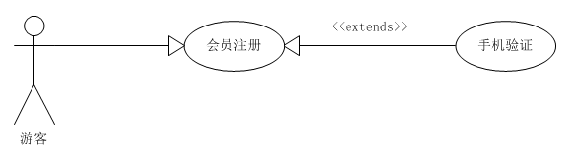

用例规约：
用例名称：会员注册 |  | 标识符：NK-R2001
用例描述：游客在牛扣网上注册会员
参与者：游客
前置条件：该用户没有登录 | 操作结果：注册会员成功，网站更新会员信息  失败则返回失败原因
基本操作流程：
用户操作  - 点击会员注册  - 输入手机号或电子邮件作为账号  - 输入昵称、密码、确认密码  - 选择是否进行手机验证  - 如果选择手机验证，则收取验证码，并填写验证码 | 系统操作  - 判断账号是否重复注册  - 判断密码和确认密码是否一致  - 向手机发送验证码  - 比较系统记录的验证码与用户输入的验证码是否一致  - 注册失败返回失败原因  - 注册成功更新会员信息，将用户导向用户中心
备注：

会员登录
用例图：
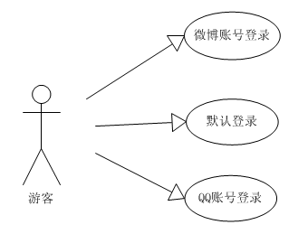
用例规约：

用例名称：会员登录 |  | 标识符：NK-R2002
用例描述：会员登录牛扣网，网站进行身份验证
参与者：会员
前置条件：打开牛扣网首页 | 操作结果：  - 登录成功将用户导向用户中心  - 登录失败则返回失败原因
基本操作流程：
用户操作  - 点击登录按钮  - 选择登录方式  - 默认登录方式输入牛扣网账号和密码  - 微博账号或QQ账号登录输入相应账号和密码 | 系统操作  - 判断登录方式  - 默认登录方式在会员数据库中查询、核对用户账号和密码  - 微博账号或QQ账号登录，调用相对应的API获取登录信息  - 反馈登录信息  - 登录成功则设置cookie
备注：

找回密码
用例图：
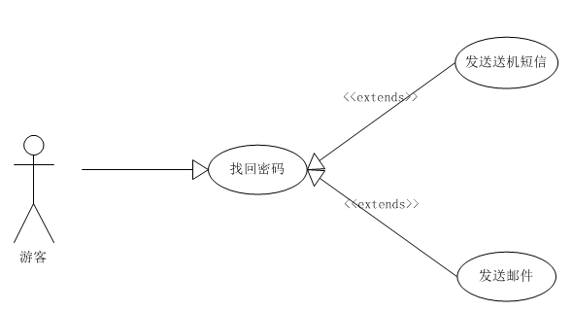用例规约：
用例名称：找回密码 |  | 标识符：NK-R2003
用例描述：通过注册用户的手机号或邮箱找回密码
参与者：会员
前置条件：无 | 操作结果：  告知用户登录密码或告知不能找回密码
基本操作流程：
用户操作  - 用户点击找回密码按钮  - 用户输入手机号或注册邮箱  - 反馈手机短信或邮件中的验证码 | 系统操作  - 判断用户输入的手机号或注册邮箱是否存在  - 以手机短信或邮件的方式提供验证码  - 判断系统的验证码与用户输入的验证码是否一致，如果一致则显示用户密码，否则提示错误信息
备注：

会员退出
用例图：
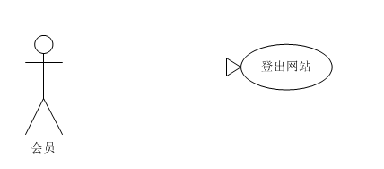用例规约：
用例名称：会员退出 |  | 标识符：NK-R2004
用例描述：会员登出牛扣网
参与者：会员
前置条件：  - 用户已登录 | 操作结果：  会员登出牛扣网
基本操作流程：
用户操作  - 用户点击推出按钮 | 系统操作  - 删除用户登录cookie  - 将用户导回网站首页
备注：

进入会员中心
用例图：
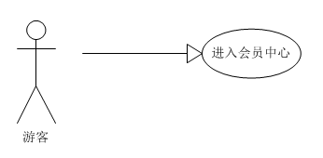
用例规约：
用例名称：进入会员中心 |  | 标识符：NK-R2005
用例描述：会员进入会员中心，浏览用户相关信息，进入个人管理页面
参与者：会员
前置条件：用户已经登录 | 操作结果：  页面跳转至用户中心
基本操作流程：
用户操作  - 用户点击会员中心按钮 | 系统操作  - 判断用户的登录cookie是否过期  - 将用户导向用户中心页面，并查询、显示用户基本信息
备注：

设置个人资料
用例图：
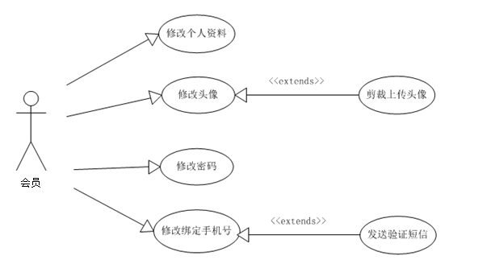
用例规约：
用例名称：设置个人资料 |  | 标识符：NK-R2006
用例描述：会员更改自己的个人资料
参与者：会员
前置条件：用户已经登录 | 操作结果：  后台更改用户的个人信息
基本操作流程：
用户操作  - 用户点击资料设置按钮  3. 用户输入新的性别信息、出身日期、居住地家乡、签名等信息  4. 点击保存按钮 | 系统操作  2. 根据会员ID查找、显示会员当前信息。  5. 数据库更新会员信息
备注：

头像设置
用例规约：
用例名称：头像设置 |  | 标识符：NK-R2007
用例描述：会员设置新的头像
参与者：会员
前置条件：用户已经登录 | 操作结果：  用户头像更新
基本操作流程：
用户操作  1.用户点击资料设置按钮  3.用户上传本地图片  4.用户对本地图片进行裁切  5.点击保存按钮 | 系统操作  2.根据会员ID查找、显示会员当前头像。  6.保存用户新头像的图片  7.更新数据库中会员头像的映射地址
备注：

修改密码
用例规约：
用例名称：修改密码 |  | 标识符：NK-R2008
用例描述：会员修改自己的登录密码
参与者：会员
前置条件：会员已登录 | 操作结果：  会员密码更新
基本操作流程：
用户操作  1.用户点击修改密码按钮  3．用户输入原密码、新密码、确认新密码  4.提交修改密码申请 | 系统操作  2.根据会员ID查找用户原密码  5. 系统核对用户的原密码和核对新密码和确认新密码。如果核对成功，提示修改密码成功，否则提示密码修改失败。
备注：

修改绑定手机
用例规约：
用例名称：修改绑定手机 |  | 标识符：NK-R2009
用例描述：会员修改绑定手机号码
参与者：会员
前置条件：会员已经手机绑定 | 操作结果：  会员的绑定手机号码更新
基本操作流程：
用户操作  - 用户点击修改手机认证按钮  - 用户输入手机号、确认手机号  - 用户点击接受短信按钮  - 等待网站发送短信，填写短信中的验证码  - 点击认证按钮 | 系统操作  - 核对用户两次输入的手机号是否一致  - 发送保护验证码的短信  - 核对用户输入的验证码和系统记录的验证码  - 根据会员ID修改会员绑定手机号码信息
备注：

查看会员收藏
用例图：
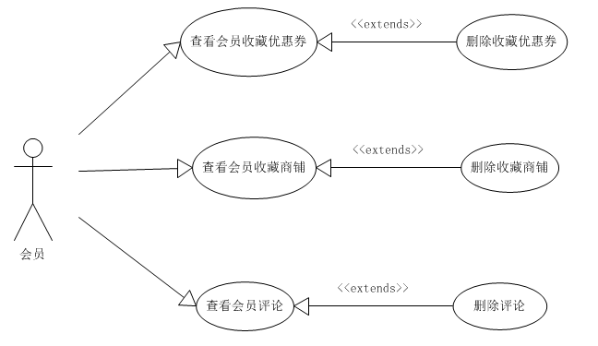
用例规约：
用例名称：查看会员收藏 |  | 标识符：NK-R2010
用例描述：会员查看收藏的优惠券或商铺
参与者：会员
前置条件：会员已登录 | 操作结果：  显示会员收藏的优惠券或商铺
基本操作流程：
用户操作  - 用户点击收藏按钮  - 选择显示优惠券或商铺 | 系统操作  - 根据会员ID读取收藏的优惠券和商铺信息，根据用户的选择显示出来
备注：

删除收藏
用例规约：
用例名称：删除收藏 |  | 标识符：NK-R2011
用例描述：会员删除收藏的优惠券或商铺
参与者：会员
前置条件：会员已登录 | 操作结果：  删除会员选择的收藏条目
基本操作流程：
用户操作  - 用户点击收藏信息最右端的删除按钮 | 系统操作  - 根据会员ID读取收藏的优惠券和商铺信息，根据用户的选择显示出来  - 删除用户选定的收藏信息
备注：

查看会员评论
用例规约：
用例名称：查看会员评论 |  | 标识符：NK-R2012
用例描述：会员查看自己过去的评论
参与者：会员
前置条件：会员已登录 | 操作结果：  显示会员曾经的评论
基本操作流程：
用户操作  - 用户点击查看评论按钮 | 系统操作  - 根据会员ID查询相应的评论信息，显示出来
备注：

删除评论
用例规约：
用例名称：删除评论 |  | 标识符：NK-R2013
用例描述：会员删除自己的评论
参与者：会员
前置条件：会员已登录 | 操作结果：  删除会员选择的评论信息
基本操作流程：
用户操作  - 用户点击评论最右端的删除按钮 | 系统操作  - 根据会员ID查询相应的评论信息，显示出来  - 删除用户选定的评论
备注：

查询手机支付记录
用例规约：
用例名称：查询手机支付记录 |  | 标识符：NK-R2014
用例描述：查询手机支付的记录，支持搜索、分类功能
参与者：会员
前置条件：会员已登录 | 操作结果：  显示符合条件的手机支付记录
基本操作流程：
用户操作  - 点击手机支付查询按钮  - 选择分类标准  - 选择查询条件 | 系统操作  - 根据会员ID、分类标准、查询条件，查询并显示手机支付记录
备注：

浏览免费店申请
用例图：
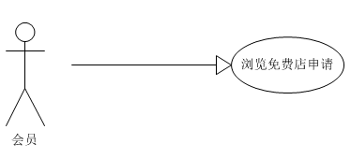
用例规约：
用例名称：浏览免费店申请 |  | 标识符：NK-R2015
用例描述：会员浏览自己参与的免费店申请
参与者：会员
前置条件：会员已登录 | 操作结果：  显示会员参与的全部免费店申请及状态、时间等信息。
基本操作流程：
用户操作  会员点击免费店申请按钮 | 系统操作  根据会员ID查询该会员参与的全部免费店申请，并将状态、时间等信息显示出来
备注：

打印优惠券
用例图：
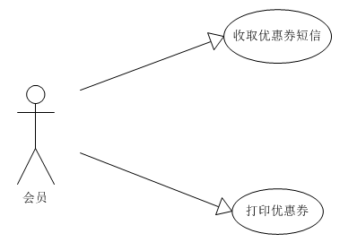
用例规约：
用例名称：打印优惠券 |  | 标识符：NK-R2016
用例描述：会员选定自己收藏过的优惠券，打印出来
参与者：会员
前置条件：会员已登录 | 操作结果：  打印出会员选定的优惠券
基本操作流程：
用户操作  - 点击打印优惠券按钮  - 选择要打印的优惠券  - 按下打印按钮 | 系统操作  - 根据会员ID查询并显示会员收藏的优惠券供会员选择  - 打印会员选中的优惠券  - 更新该会员对该优惠券选择次数
备注：

收取优惠券短信
用例规约：
用例名称：收取优惠券短信 |  | 标识符：NK-R2017
用例描述：会员选定自己收藏过的优惠券，收取优惠券凭证短信
参与者：会员
前置条件：会员已登录 | 操作结果：  收取会员选定的优惠券凭证短信
基本操作流程：
用户操作  - 点击优惠券短信按钮  - 选择优惠券  - 按下发送按钮 | 系统操作  - 根据会员ID查询并显示会员收藏的优惠券供会员选择  - 查询会员选中的优惠券信息，编辑短信，发送到会员手机作为优惠券凭证  - 更新该会员对该优惠券选择次数
备注：

查看进行中的活动
用例规约：
用例名称：查看进行中的活动 |  | 标识符：NK-R3001
用例描述：查看牛扣网上正在进行的免费店活动
参与者：所有用户
前置条件：无 | 操作结果：展示正在进行中的活动
基本操作流程：
用户操作  - 点击进行中的活动 | 系统操作  - 显示正在进行中的活动
备注：

参加活动
用例规约：
用例名称：参加活动 |  | 标识符：NK-R3002
用例描述：用户可以根据个人兴趣参加活动
参与者： 所有用户
前置条件：已注册登录用户，并通过手机验证 | 操作结果：提示用户是否参加成功，如用户已参加提示用户已参加
基本操作流程：
用户操作  - 点击我要参加 | 系统操作  - 审核用户是否具备参加活动条件  - 如不符合参加条件，提示用户缺少条件
备注：

查看活动详情
用例规约：
用例名称：查看活动详情 |  | 标识符：NK-R3003
用例描述：查看活动的详情（商家简介，活动剩余时间）
参与者：所有用户
前置条件：无 | 操作结果：展示活动的详情
基本操作流程：
用户操作  - 点击查看活动详情的连接 | 系统操作  - 显示活动详情（活动商家，活动 时间）
备注：

查看我参与的活动
用例规约：
用例名称：查看我参与的活动 |  | 标识符：NK-R3004
用例描述：查看我参与的活动（全部活动，进行中的活动，已中奖活动）
参与者：所有用户
前置条件：已登录 | 操作结果：  - 显示我参与的活动(如无则显示空白)
基本操作流程：
用户操作  - 点击全部  3. 点击进行中  5. 点击已中奖 | 系统操作  - 显示我参与的活动(如无则显示空白)  4. 显示正在进行中的活动  6. 显示已经个人中奖的活动
备注：

查看我参与的活动
用例规约：
用例名称：查看专题活动列表 |  | 标识符：NK-R3005
用例描述：查看正在进行中的专题活动
参与者：所有用户
前置条件：  无 | 操作结果：  显示正在进行中的专题活动
基本操作流程：
用户操作  - 点击活动链接 | 系统操作  - 跳转到专题活动详情
备注：

访问小组列表
用例规约：
用例名称：访问小组列表 |  | 标识符：NK-R4001
用例描述：查看牛扣网上已创建的小组列表（含小组名、小组图标、小组人数）
参与者：所有用户
前置条件：无 | 操作结果：展示各分类下的部分小组
基本操作流程：
用户操作  - 点击小组链接 | 系统操作  - 获取小组分类  - 获取每个分类最活跃的几个小组  - 展示小组（名字、图标、小组人数）
备注：小组首页还可以有热门小组，最新主题等

访问小组
用例规约：
用例名称：访问小组 |  | 标识符：NK-R4002
用例描述：访问小组页面，查看小组简介（公告）、小组创建者、小组贴子列表
参与者：所有用户
前置条件：无 | 操作结果：  - 展示小组简介（公告）  - 展示小组相关信息（创建人、小组人数、加入小组/退出）  - 展示小组贴子列表
基本操作流程：
用户操作  - 点击某小组链接  - 点击推荐（精品)  8. 点击本地（同城） | 系统操作  - 根据小组编号获取小组信息  - 展示公告  - 输出小组信息  - 获取小组的贴子列表并根据最后回复时间降序分页输出  - 获取小组的加精贴子并根据最后回复时间降序分页输出  9. 获取小组内当前分站（右上角可以选择）的贴子并根据最后回复时间降序分页输出
备注：贴子列表中显示每个贴子标题、作者、发布日期、评论人数

浏览贴子
用例规约：
用例名称：浏览贴子 |  | 标识符：NK-R4003
用例描述：浏览小组成员发布的贴子
参与者：所有用户
前置条件：无 | 操作结果：  显示贴子相关信息（标题、作者、发布日期、内容、评论）
基本操作流程：
用户操作  - 用户点击某个贴子链接 | 系统操作  - 根据贴子ID获取贴子信息  - 显示标题、作者、发布日期  - 根据当前用户权限显示贴子操作链接（编辑、删除、置顶、推荐）  - 显示贴子内容  - 分页显示贴子评论（两层结构）  - 显示评论输入框（已注册用户）
备注：还可以显示楼主发布的其他贴子，楼主加入的小组

搜索贴子
用例规约：
用例名称：搜索贴子 |  | 标识符：NK-R4004
用例描述：用户根据需要搜索相关贴子
参与者：所有用户
前置条件：无 | 操作结果：  显示搜索结果
基本操作流程：
用户操作  选择搜索条件（主题，地区等）  输入搜索内容 | 系统操作  获取用户输入信息  根据用户要求处理搜索  以贴子列表的形式分页显示搜索结果
备注：可根据用户选则对结果进行排序（如：最火，最新发布等）

发布贴子
用例规约：
用例名称：发布贴子 |  | 标识符：NK-R4005
用例描述：发布新的贴子
参与者：小组成员
前置条件：  - 已登录  - 属于当前小组  - 未被管理员屏蔽  - 点击发布新贴子链接 | 操作结果：  提示贴子发布是否成功，成功则跳转到已发布的贴子，否则提示失败原因。
基本操作流程：
用户操作  - 用户点击发布贴子（话题）链接  - 用户填写贴子标题，填写贴子正文，活动贴子需选择贴子面向的地区。  - 点击预览贴子  6. 点击发表 | 系统操作  - 审核用户是否具备发贴条件  - 创建临时页面供用户预览效果  7. 把贴子加入数据库，如果无需审核，直接把用户引导到新贴子，否则提示用户已提交贴子
备注：

编辑贴子
用例规约：
用例名称：编辑贴子 |  | 标识符：NK-R4006
用例描述：编辑自己的贴子
参与者：贴子的发布人
前置条件：  - 用户已登录  - 用户属于当前小组  - 贴子是该用户发表的  - 用户点击编辑链接 | 操作结果：  显示贴子编辑结果，若修改成功返回修改后的贴子，否则提示失败原因
基本操作流程：
用户操作  - 用户点击某个贴子链接  4. 用户编辑贴子，点击发表（或者预览） | 系统操作  - 根据贴子ID获取贴子信息  - 显示标题、内容  5. 更新数据库，若修改成功返回修改后的贴子，否则提示失败原因
备注：网站管理员、小组管理员是否有用户贴子的编辑权限？

发布评论
用例规约：
用例名称：发布评论 |  | 标识符：NK-R4007
用例描述：对当前浏览的贴子或者某条评论进行回应
参与者：所有注册用户
前置条件：  - 用户已登录 | 操作结果：  显示新添加的评论
基本操作流程：
用户操作  - 用户点击某个评论的回应或者点击底部的评论框  - 用户输入评论，点击发表（确定） | 系统操作  - 将评论内容加入数据库，向楼主发送一条评论消息，若是对某个评论的回应，将那个评论的内容也加入到当前回复中，并向那个评论的作者发送一条消息。  - 显示新添加的评论。
备注：

搜索小组
用例规约：
用例名称：搜索小组 |  | 标识符：NK-R4008
用例描述：用户根据需求搜索感兴趣的小组
参与者：所有网站用户
前置条件：无 | 操作结果：  返回搜索结果
基本操作流程：
用户操作  输入要搜索的小组名（也可以选择搜索条件，如主题，地区等）。 | 系统操作  显示搜索结果列表  显示相关推荐的小组
备注：

加入小组
用例规约：
用例名称：加入小组 |  | 标识符：NK-R4009
用例描述：加入当前浏览的小组
参与者：已注册用户
前置条件：  - 已登录 | 操作结果：  显示加入结果
基本操作流程：
用户操作  - 用户点击当前小组的加入小组链接  3. 用户填写审核信息并提交 | 系统操作  - 若小组设定为无需审核直接加入，则显示已加入，否则要求用户填写审核信息。  4. 将审核信息放入待审核队列等待小组长审核。
备注：考虑是否有必要加上验证

创建小组
用例规约：
用例名称：创建小组 |  | 标识符：NK-R4010
用例描述：创建新的小组
参与者：符合一定条件的用户（注册时间）
前置条件：  - 用户已登录  - 用户满足创建小组条件  - 用户点击创建小组链接 | 操作结果：  创建成功显示新创建的小组，未成功则提示用户失败原因。
基本操作流程：
用户操作  - 用户点击创建小组链接  4. 用户填写小组名称、小组简介、申请理由、选择小组分类、选择加入小组是否需审核、勾选已阅读相关协议、点击提交申请 | 系统操作  - 验证用户是否登录  - 验证用户是否满足创建小组条件  5. 小组秘书审核申请
备注：

邀请用户加入
用例规约：
用例名称：邀请用户加入 |  | 标识符：NK-R4011
用例描述：邀请好友加入当前小组
参与者：小组管理员和小组成员
前置条件：  - 已登录  - 已加入当前小组 | 操作结果：  向好友发送加入小组邀请
基本操作流程：
用户操作  - 用户点击邀请用户链接  3. 用户选择粉丝，填写邀请内容，点击发送 | 系统操作  - 加载用户粉丝  4. 系统自动向所选的用户发送邀请
备注：为此还得实现一个粉丝模块

加入申请审核
用例规约：
用例名称：加入申请审核 |  | 标识符：NK-R4012
用例描述：对申请加入小组的用户进行审核
参与者：小组管理员
前置条件：用户须已注册并登陆 | 操作结果：确定是否接受发出申请的用户（接受，拒绝），并通知用户审核结果
基本操作流程：
用户操作  1．管理员查看申请列表 | 系统操作  - 显示有新用户申请的通知  - 显示用户详细信息和验证信息  - 显示“接受”或“拒绝”选项  - 根据选择处理相关信息，并将结果通知用户
备注：

删除贴子
用例规约：
用例名称：删除贴子 |  | 标识符：NK-R4013
用例描述：删除已发的贴子
参与者：小组管理员、贴子发布者
前置条件：  - 用户已登录  - 当前用户是当前小组管理员或者当前贴子作者 | 操作结果：  提示删除是否成功
基本操作流程：
用户操作  - 用户点击贴子的删除链接  3. 用户确认删除 | 系统操作  - 验证用户权限，提示用户确认删除  4. 删除当前贴子，更新数据库，提示用户
备注：可加入一些防止误删的措施，如：再次确认，输入验证码等

删除评论
用例规约：
用例名称：删除评论 |  | 标识符：NK-R4014
用例描述：删除已发的评论
参与者：小组管理员、评论发布者
前置条件：  - 用户已登录  - 当前用户是当前小组管理员或者当前评论作者 | 操作结果：  提示删除是否成功
基本操作流程：
用户操作  - 用户点击贴子的删除链接  3. 用户确认删除 | 系统操作  - 验证用户权限，提示用户确认删除  4. 删除当前评论，更新数据库，提示用户
备注：可加入一些防止误删的措施，如：再次确认，输入验证码等

贴子加精
用例规约：
用例名称：贴子加精 |  | 标识符：NK-R4015
用例描述：将贴子设置为精品
参与者：小组管理员
前置条件：  - 用户已登录  - 用户为当前小组管理员 | 操作结果：  贴子被设置为精品，贴子列表中显示为高亮。
基本操作流程：
用户操作  - 管理员点击加精按钮。 | 系统操作  - 根据贴子ID获取贴子信息  - 设置贴子精品标识  - 提示加精成功  - 提示贴子原作者加精信息
备注：

更改小组基本信息
用例规约：
用例名称：更改小组基本信息 |  | 标识符：NK-R4016
用例描述：小组管理员更改小组基本信息
参与者：小组管理员
前置条件：  - 用户已登录  - 用户是当前小组的小组长（管理员） | 操作结果：  显示更改后的小组基本信息
基本操作流程：
用户操作  - 小组长点击管理链接  - 小组长修改小组信息（小组名称、介绍（公告）、分类、图标）  - 点击确定修改 | 系统操作  - 获取当前小组基本信息，显示在输入框中。  5. 更新数据库，显示修改后的小组信息。
备注：小组名更改需要申请

添加管理员
用例规约：
用例名称：添加管理员 |  | 标识符：NK-R4017
用例描述：系统管理员可以添加小组组长、管理员，小组组长添加小组管理员
参与者：系统管理员、小组管理员
前置条件：  小组管理员人数未满。  被操作人为该小组成员。 | 操作结果：  用户被设置小组管理员身份。
基本操作流程：
用户操作  - 找到需要操作的用户。  - 点击添加用户为管理员。 | 系统操作  - 确认操作者身份是否合法  - 根据用户ID获取用户信息  - 根据小组ID获取小组信息  - 设置用户为管理员  - 更新小组管理员列表
备注：

删除管理员
用例规约：
用例名称：删除管理员 |  | 标识符：NK-R4018
用例描述：系统管理员可以删除小组长、管理员，小组长可以删除小组管理员
参与者：系统管理员、小组管理员
前置条件：  被操作用户为小组管理员。 | 操作结果：  用户被取消小组管理员身份
基本操作流程：
用户操作  - 找到需要操作的用户。  - 点击删除管理员按钮。 | 系统操作  - 确认操作者身份是否合法  - 根据用户ID获取用户信息  - 根据小组ID获取小组信息  - 取消管理员权限  - 更新小组管理员列表
备注：

创建活动
用例规约：
用例名称：创建活动 |  | 标识符：NK-R4019
用例描述：小组管理员建立活动名称、活动内容，提出申请
参与者：小组管理员
前置条件：  该小组本月活动数没有超过上限 | 操作结果：  提出活动申请，等待系统管理员审核
基本操作流程：
用户操作  - 小组管理员编辑活动名称、活动内容，点击申请。 | 系统操作  - 根据小组ID获取小组信息。  - 判断该小组本月是否还可以申请活动。  - 提交活动申请。
备注：

活动审核
用例规约：
用例名称：活动审核 |  | 标识符：NK-R4020
用例描述：系统管理员审核活动资格，通过则推荐到首页
参与者：系统管理员
前置条件：  小组管理员成功创建活动 | 操作结果：  推荐小组活动到首页
基本操作流程：
用户操作  - 点击审核通过或不通过。 | 系统操作  - 判断系统管理员身份。  - 根据活动ID获取活动信息。  - 向系统小组管理员反馈信息。  - 更改首页小组活动列表。
备注：

